淄博市市场监督管理局
2020年政府信息公开工作年度报告
本报告是按照《中华人民共和国政府信息公开条例》、《山东省政府信息公开办法》要求，根据淄博市市场监督管理局2020年度政府信息公开工作情况编制。
本报告中所列数据的统计期限自2020年1月1日起至2020年12月31日止。本报告的电子版可在淄博市市场监督管理局政务网站（http://msa.zibo.gov.cn/）下载。如对本报告有任何疑问，请与淄博市市场监督管理局政府信息公开工作办公室联系（地址：张店区华光路96号；邮编：255000；联系电话：0533-3110989；传真：0533-3110929；电子信箱：zbsscjdgljbgs@zb.shandong.cn）。
一、总体情况
2020年，淄博市市场监督管理局坚持以习近平新时代中国特色社会主义思想为指导，按照国家关于政务公开工作决策部署和省、市相关要求，严格落实《中华人民共和国政府信息公开条例》规定，坚持以公开为常态、不公开为例外，加强体制机制创新，细化强化工作措施，积极主动回应社会关切，全力推进政务公开工作开展。
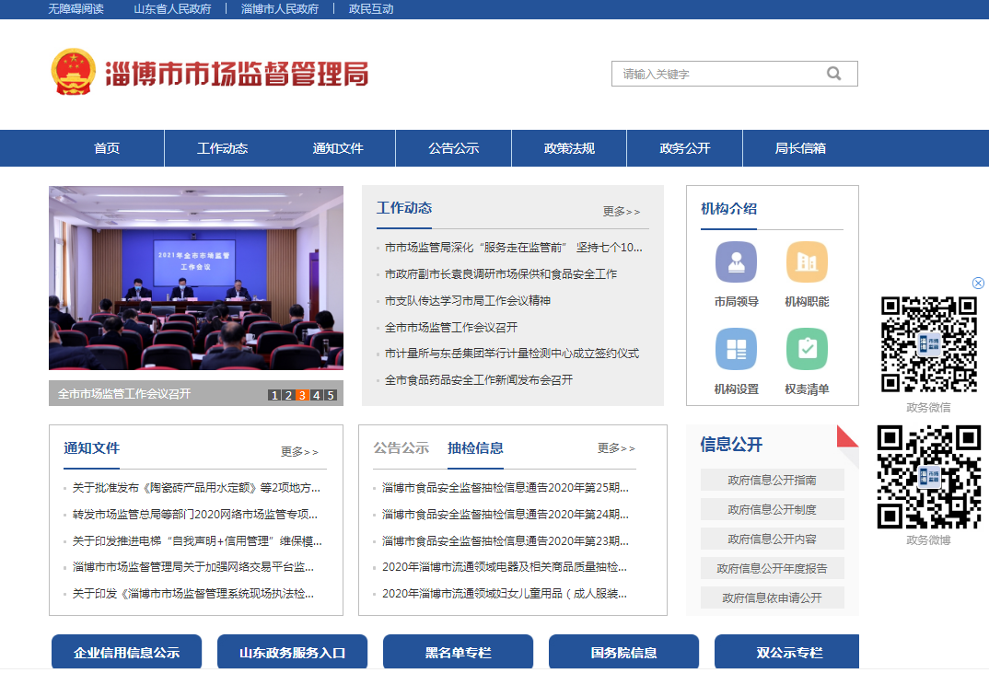
（一）主动公开情况。2020年，市市场监管局高度重视政府信息公开工作，切实做好市场监管和政务公开融合文章，立足主责主业，强化公开工作，完善政务网站建设，使政务公开途径更高效，使公众获取相关信息更便捷。加强新媒体平台建设，强化微信公众号和官方微博等网络新媒体平台的建设，畅通与群众沟通互动的渠道和桥梁。2020年，在局政务网站平台发布政务信息650条，政务公开目录信息更新573条；微博发布信息5726条，微信发布信息195期602条。

（二）依申请公开情况。2020年，市市场监管局共收到政府信息公开申请9件，涉及疫情防控物资产品质量及职业举报人等敏感事项，均已按照相关规定和申请人要求的形式做出了书面答复，按时办结。在此过程中无信息公开收费情况。
（三）政府信息管理情况。印发《淄博市市场监督管理局2020年政务公开工作实施方案》，明确政务公开工作领导小组人员及职责，梳理工作任务，制定“政务公开工作任务分解表”,压实科室及直属单位工作责任。印发《淄博市市场监督管理局关于加强政务公开工作的通知》，从及时更新内容、严格审批流程、完善“办事服务”栏目、加强政策性文件解读、规范政务信息公开等内容出发，进一步提升标准，细化措施，并对市市场监管局《政府信息公开指南》、《信息主动公开基本目录》进行了更新公示，夯实了政务公开工作基础。
（四）平台建设情况。做好市局官网的动态更新维护，按照市政府要求，及时更新市政府政务公开目录，完成新系统的数据导入、录入和信息完善工作。同时，结合市场监管工作实际，对照市委、市政府2020年重点任务公开承诺事项，认真梳理相关工作举措和落实情况,深入推进市场监管方面政府信息公开。对照“六稳”“六保”工作目标及相关要求，及时公开市场监管领域各项政策措施及工作成效等信息。针对市场和社会关切事项,详细、及时地做好政策解读，坚持正确舆论导向，落实政务舆情回应责任。深化“双随机、一公开”监管、“互联网＋监管”和“信用监管”等监管信息公开,向市场主体全面公开监管规则和标准,以监管规则和标准的确定性保障市场监管的公正性。
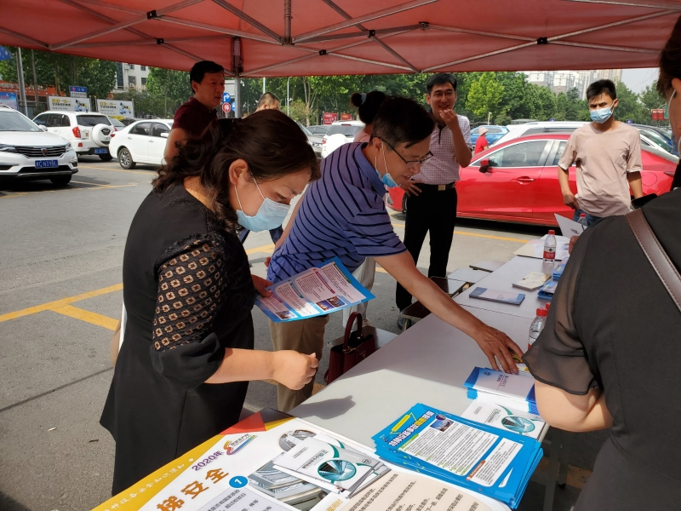
（五）监督保障情况。根据人员变动情况，及时调整更新局政务公开工作领导小组，领导小组办公室设在局办公室，配备1名同志负责政务公开工作，适时开展政务公开专项培训2次，并加强对各科室、直属单位政务信息公开工作的督促指导。同时，按照基层政务公开标准化规范化工作相关要求，切实承担起指导责任，对照国务院部门制定的26个试点领域标准指引中的“食品药品监管领域基层政务公开标准目录”，加强对区县局编制政务公开事项标准目录业务指导，切实推进市场监管系统政务公开工作。
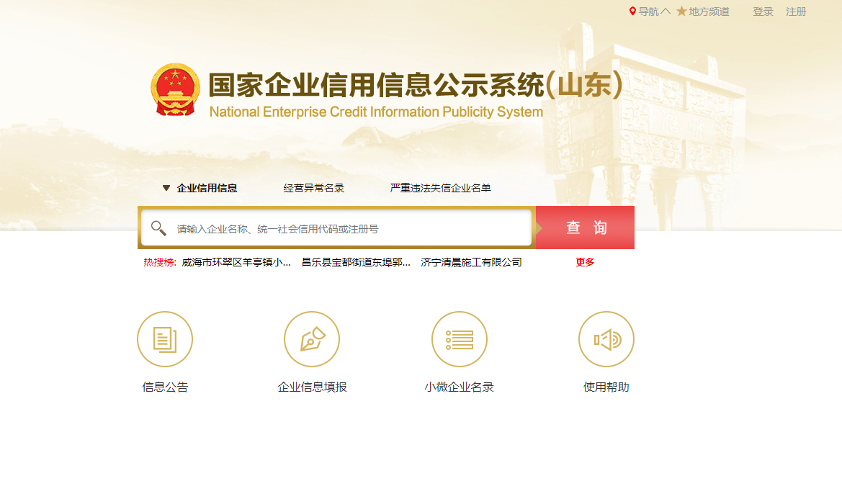
（六）人大代表建议、政协委员提案答复公开情况。2020年，我局共承办人大代表建议4件、政协委员提案28件。同时，均按照政务公开工作要求，在我局政务公开栏目中主动公开，有效提升了建议提案办理工作的透明度。
二、主动公开政府信息情况
第二十条第（一）项
信息内容 | 本年新制作数量 | 本年新  公开数量 | 对外公开  总数量
规章 | 0 | 0 | 0
规范性文件 | 1 | 1 | 2
第二十条第（五）项
信息内容 | 上一年项目数量 | 本年增/减 | 处理决定数量
行政许可 | 24 | 0 | 3206
其他对外管理服务事项 | 0 | 0 | 0
第二十条第（六）项
信息内容 | 上一年项目数量 | 本年增/减 | 处理决定数量
行政处罚 | 668 | -4 | 81
行政强制 | 20 | 0 | 31
第二十条第（八）项
信息内容 | 上一年项目数量 | 本年增/减
行政事业性收费 | 6 | -5
第二十条第（九）项
信息内容 | 采购项目数量 | 采购总金额
政府集中采购 | 19 | 1339.5万

三、收到和处理政府信息公开申请情况
（本列数据的勾稽关系为：第一项加第二项之和，等于第三项加第四项之和） |  |  | 申请人情况
 |  |  | 自然人 | 法人或其他组织 |  |  |  |  |  |  |  |  |  |  | 总计
 |  |  | 自然人 | 商业企业 | 科研机构 |  |  | 社会公益组织 |  |  | 法律服务机构 |  |  | 其他
一、本年新收政府信息公开申请数量 |  |  | 9 | 0 | 0 |  |  | 0 |  |  | 0 |  |  | 0 | 9
二、上年结转政府信息公开申请数量 |  |  | 0 | 0 | 0 |  |  | 0 |  |  | 0 |  |  | 0 | 0
三、本年度办理结果 | （一）予以公开 |  | 3 | 0 | 0 |  | 0 |  |  | 0 |  |  | 0 |  | 3
三、本年度办理结果 | （二）部分公开（区分处理的，只计这一情形，不计其他情形） |  | 0 | 0 | 0 |  | 0 |  |  | 0 |  |  | 0 |  | 0
三、本年度办理结果 | （三）不予公开 | 1．属于国家秘密 | 0 | 0 | 0 | 0 |  |  | 0 |  |  | 0 |  |  | 0
三、本年度办理结果 | （三）不予公开 | 2．其他法律行政法规禁止公开 | 0 | 0 | 0 | 0 |  |  | 0 |  |  | 0 |  |  | 0
三、本年度办理结果 | （三）不予公开 | 3．危及“三安全一稳定” | 0 | 0 | 0 | 0 |  |  | 0 |  |  | 0 |  |  | 0
三、本年度办理结果 | （三）不予公开 | 4．保护第三方合法权益 | 0 | 0 | 0 | 0 |  |  | 0 |  |  | 0 |  |  | 0
三、本年度办理结果 | （三）不予公开 | 5．属于三类内部事务信息 | 0 | 0 | 0 | 0 |  |  | 0 |  |  | 0 |  |  | 0
三、本年度办理结果 | （三）不予公开 | 6．属于四类过程性信息 | 0 | 0 | 0 | 0 |  |  | 0 |  |  | 0 |  |  | 0
三、本年度办理结果 | （三）不予公开 | 7．属于行政执法案卷 | 0 | 0 | 0 | 0 |  |  | 0 |  |  | 0 |  |  | 0
三、本年度办理结果 | （三）不予公开 | 8．属于行政查询事项 | 0 | 0 | 0 | 0 |  |  | 0 |  |  | 0 |  |  | 0
三、本年度办理结果 | （四）无法提供 | 1．本机关不掌握相关政府信息 | 6 | 0 | 0 | 0 |  |  | 0 |  |  | 0 |  |  | 6
三、本年度办理结果 | （四）无法提供 | 2．没有现成信息需要另行制作 | 0 | 0 | 0 | 0 |  |  | 0 |  |  | 0 |  |  | 0
三、本年度办理结果 | （四）无法提供 | 3．补正后申请内容仍不明确 | 0 | 0 | 0 | 0 |  |  | 0 |  |  | 0 |  |  | 0
三、本年度办理结果 | （五）不予处理 | 1．信访举报投诉类申请 | 0 | 0 | 0 | 0 |  |  | 0 |  |  | 0 |  |  | 0
三、本年度办理结果 | （五）不予处理 | 2．重复申请 | 0 | 0 | 0 | 0 |  |  | 0 |  |  | 0 |  |  | 0
三、本年度办理结果 | （五）不予处理 | 3．要求提供公开出版物 | 0 | 0 | 0 | 0 |  |  | 0 |  |  | 0 |  |  | 0
三、本年度办理结果 | （五）不予处理 | 4．无正当理由大量反复申请 | 0 | 0 | 0 | 0 |  |  | 0 |  |  | 0 |  |  | 0
三、本年度办理结果 | （五）不予处理 | 5．要求行政机关确认或重新出具已获取信息 | 0 | 0 | 0 | 0 |  |  | 0 |  |  | 0 |  |  | 0
 | （六）其他处理 |  | 0 | 0 | 0 |  | 0 |  |  | 0 |  |  | 0 |  | 0
 | （七）总计 |  | 9 | 0 | 0 |  | 0 |  |  | 0 |  |  | 0 |  | 9
四、结转下年度继续办理 |  |  | 0 | 0 | 0 |  |  | 0 |  |  | 0 |  |  | 0 | 0
四．政府信息公开行政复议、行政诉讼情况
行政复议 |  |  |  |  | 行政诉讼
结果维持 | 结果纠正 | 其他结果 | 尚未审结 | 总计 | 未经复议直接起诉 |  |  |  |  | 复议后起诉
 |  |  |  |  | 结果维持 | 结果纠正 | 其他结果 | 尚未审结 | 总计 | 结果维持 | 结果纠正 | 其他结果 | 尚未审结 | 总计
0 | 0 | 0 | 0 | 0 | 0 | 0 | 0 | 0 | 0 | 0 | 0 | 0 | 0 | 0
五、存在的主要问题及改进情况
（一）存在问题。总的来看，淄博市市场监督管理局高度重视政府信息公开工作，相关工作措施也取得一定成效，但仍存在一些不足。比如：政务公开工作培训力度仍有待加强，对各科室、直属单位政务公开联络员的培训，仍需要经常开展，形成常态；在政务公开工作创新方面还存在短板，公开的途径和方式需向先进地市和先进单位学习，进一步扩展公开途径和公开方式。
（二）改进政务公开工作打算。一是强化责任意识，加强对科室和直属单位的政务公开工作培训，开展经常性的交流，提升各科室、直属单位的重视程度，形成业务工作与政务公开同步谋划、同步推进的工作氛围。二是完善公开内容，加强对公开信息的审核管理，做到对外发布信息及时准确，尤其是涉及群众切身利益、需要社会公众知晓或者参与的信息，要做到依法依规、不打折扣地公开公示。三是着力对标先进，及时了解和掌握最新政策，把握政府信息公开工作整体趋势，分析研究先进地区及单位的工作经验，对标跟进，助推政务公开工作再上新台阶。
六、其他需要报告的事项
（一）本报告统计数据为淄博市市场监督统计数据，不含各区县局数据。

